
รายงานผลการดำเนินการมาตรการยกระดับ
คุณธรรมและความโปร่งใสภายในหน่วยงาน
ประจำปีงบประมาณ พ.ศ. 256๘
ของ สถานีตำรวจภูธรไทยเจริญ จังหวัดยโสธร


บันทึกข้อความ
ส่วนราชการ |  |  | สภ.ไทยเจริญ จว.ยโสธร โทรศัพท์/โทรสาร ๐-๔๕๗๑-๘๑๓๘
ที่ |  |  | ๐๐๑๘(ยส).(๙)/- | วันที่ ๓๑ มีนาคม ๒๕๖๘
เรื่อง |  | รายงานผลการดำเนินการตามมาตรการยกระดับคุณธรรมและความโปร่งใสภายในหน่วยงาน ประจำปี งบประมาณ พ.ศ. 256๘
เรียน ผกก.สภ.ไทยเจริญ
ตามที่คณะกรรมการดำเนินการในการขับเคลื่อนการประเมินคุณธรรมและความโปร่งใสในการดำเนินงานของหน่วยงานภาครัฐ ประจำปีงบประมาณ พ.ศ. 256๘ สภ.ไทยเจริญ ตามคำสั่ง คำสั่ง สภ.ไทยเจริญ ที่ ๗๗/256๘ ลงวันที่ ๒๘ มีนาคม 256๘ ได้กำหนดมาตรการยกระดับคุณธรรมและความโปร่งใสภายในหน่วยงาน ประจำปีงบประมาณ พ.ศ. 256๘ ของ สภ.ไทยเจริญ จว.ยโสธร เพื่อดำเนินการภายใต้กรอบและเงื่อนไขที่กำหนด ความละเอียดแจ้งแล้ว นั้น
บัดนี้ คณะทำงานได้ดำเนินการตามมาตรการเสร็จเรียบร้อยแล้ว จึงสรุปรายงานผลการดำเนินการตามมาตรการยกระดับคุณธรรมและความโปร่งใสภายในหน่วยงาน ประจำปีงบประมาณ พ.ศ. 25๖๘ ของ สภ.ไทยเจริญ จว.ยโสธร เรียนมายังท่าน รายละเอียดปรากฏตามเอกสารที่แนบมาด้วย
จึงเรียนมาเพื่อโปรดทราบ

พ.ต.ท.
(ปรีชา ปัญญาจิตร)
สว.อก.สภ.ไทยเจริญ/เลขานุการคณะกรรมการ

-ทราบ

-เผยแพร่ข้อมูลบนเว็บไซต์

พ.ต.อ.
(ปัญญา มงคลการ)
ผกก.สภ.ไทยเจริญ
๓๑ มี.ค. 6๘

สารบัญ

เรื่อง หน้า

1. การชี้แจงและให้ข้อมูลเกี่ยวกับการประเมินคุณธรรมและความโปร่งใสในการดำเนินงานของหน่วยงานภาครัฐ (Integrity and Transperency Assessment : ITA) ของ สถานีตำรวจ ประจำปีงบประมาณ พ.ศ. 256๘ แก่เจ้าหน้าที่ตำรวจในหน่วยงาน | 4
2. แนวทางการยกระดับคุณธรรมและความโปร่งใสภายในหน่วยงาน | 7
1) การพัฒนายกระดับการให้บริการ One Stop Service
๒) ยกระดับการเผยแพร่ข้อมูลสาธารณะ (OIT) ตามแบบตรวจสอบการเปิดเผยข้อมูลสาธารณะ | 15
๒.๑) การจัดทำเว็บไซต์/ปรับปรุงข้อมูลให้เป็นปัจจุบัน | 15
๒.๒) การจัดทำข้อมูลสาธารณะตามเกณฑ์การประเมินและข้อมูลที่เกี่ยวข้องต่าง ๆ | 16
2.3) การกำกับ ติดตาม การเผยแพร่ข้อมูลสาธารณะ | 16
คำสั่ง สภ.ไทยเจริญ จว.ยโสธร ที่ ๗๗/256๘ ลงวันที่ ๒๘ มีนาคม 256๘ | 19



การรายงานผลการดำเนินการ
มาตรการยกระดับคุณธรรมและความโปร่งใสภายในหน่วยงาน
ประจำปีงบประมาณ พ.ศ. 256๘
ของ สถานีตำรวจภูธรไทยเจริญ จังหวัดยโสธร

ตามที่ สำนักงานคณะกรรมการป้องกันและปราบปรามการทุจริตแห่งชาติ ได้ร่วมกับสำนักงานตำรวจแห่งชาติ ในการขยายการประเมินคุณธรรมและความโปร่งใสในการดำเนินงานของหน่วยงานภาครัฐ (Integrity and Transperency Assessment : ITA) ลงสู่สถานีตำรวจทั่วประเทศ ในปีงบประมาณ พ.ศ. 256๘ ในฐานะหน่วยงานในสังกัด ตำรวจภูธรจังหวัดอำนาจเจริญ ตำรวจภูธรภาค 3 สำนักงานตำรวจแห่งชาติ ซึ่งมีภารกิจ ในการบริการประชาชนในเขตพื้นที่ เพื่อสะท้อนให้เห็นถึงความสำคัญของการบริหารราชการของสถานีตำรวจ และเกิดกลไกการมีส่วนร่วมและการป้องกันการทุจริตในการบริหารราชการ จึงมีความจำเป็นอย่างยิ่งที่จะต้องมีการพัฒนาระบบการบริหารราชการ การให้บริการ ให้มีคุณธรรมและความโปร่งใส
สถานีตำรวจภูธรไทยเจริญ ได้ดำเนินการเตรียมความพร้อมรับการประเมินคุณธรรมและความโปร่งใสในการดำเนินงานของหน่วยงานภาครัฐ (Integrity and Transperency Assessment : ITA) ประจำปีงบประมาณ พ.ศ. 256๘ รายละเอียด ดังนี้

1. การชี้แจงและให้ข้อมูลเกี่ยวกับการประเมินคุณธรรมและความโปร่งใสในการดำเนินงานของหน่วยงานภาครัฐ (Integrity and Transperency Assessment : ITA) ของ สถานีตำรวจ ประจำปีงบประมาณ พ.ศ. 256๘ แก่เจ้าหน้าที่ตำรวจในหน่วยงาน

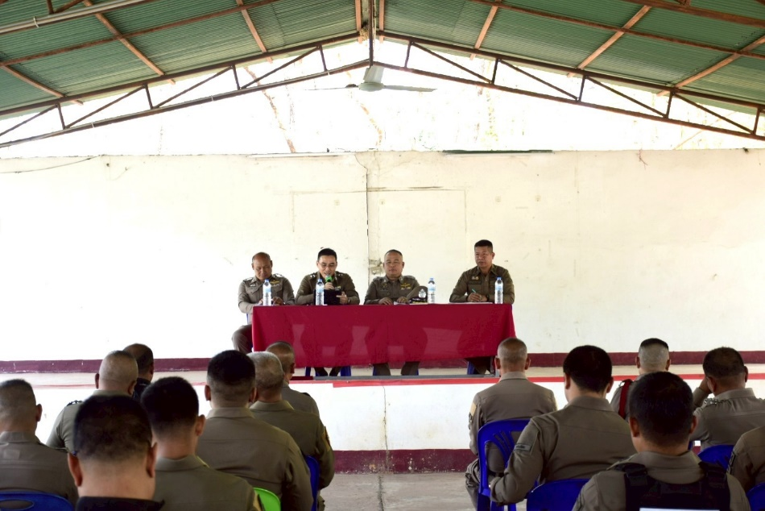

วันที่ ๑๔ กุมภาพันธ์ 256๘ เวลา ๑๑.๐๐ น. พ.ต.อ.ปัญญา มงคลการ ผกก.สภ.ไทยเจริญ เป็นประธานการประชุมขับเคลื่อนการประเมินคุณธรรม และ ความโปร่งใสในการดำเนินงานของหน่วยงานภาครัฐ (Integrity and Transparency Assessment: ITA) ของสถานีตำรวจประจำปีงบประมาณ พ.ศ. ๒๕๖๘ ซึ่งการประชุมดังกล่าวมีวัตถุประสงค์ เพื่อแจ้งคำสั่งแต่งตั้งคณะกรรมการขับเคลื่อนการประเมินคุณธรรมและความโปร่งใสในการดำเนินงานของหน่วยงานภาครัฐ (Integrity and Transparency Assessment: ITA) ของสถานีตำรวจ และทำความเข้าใจ กรอบการประเมินคุณธรรมและความโปร่งใสในการดำเนินงานของหน่วยงานภาครัฐ(Integrity and Transparency Assessment: ITA) ของสถานีตำรวจ ประจำปีงบประมาณ พ.ศ. ๒๕๖๘
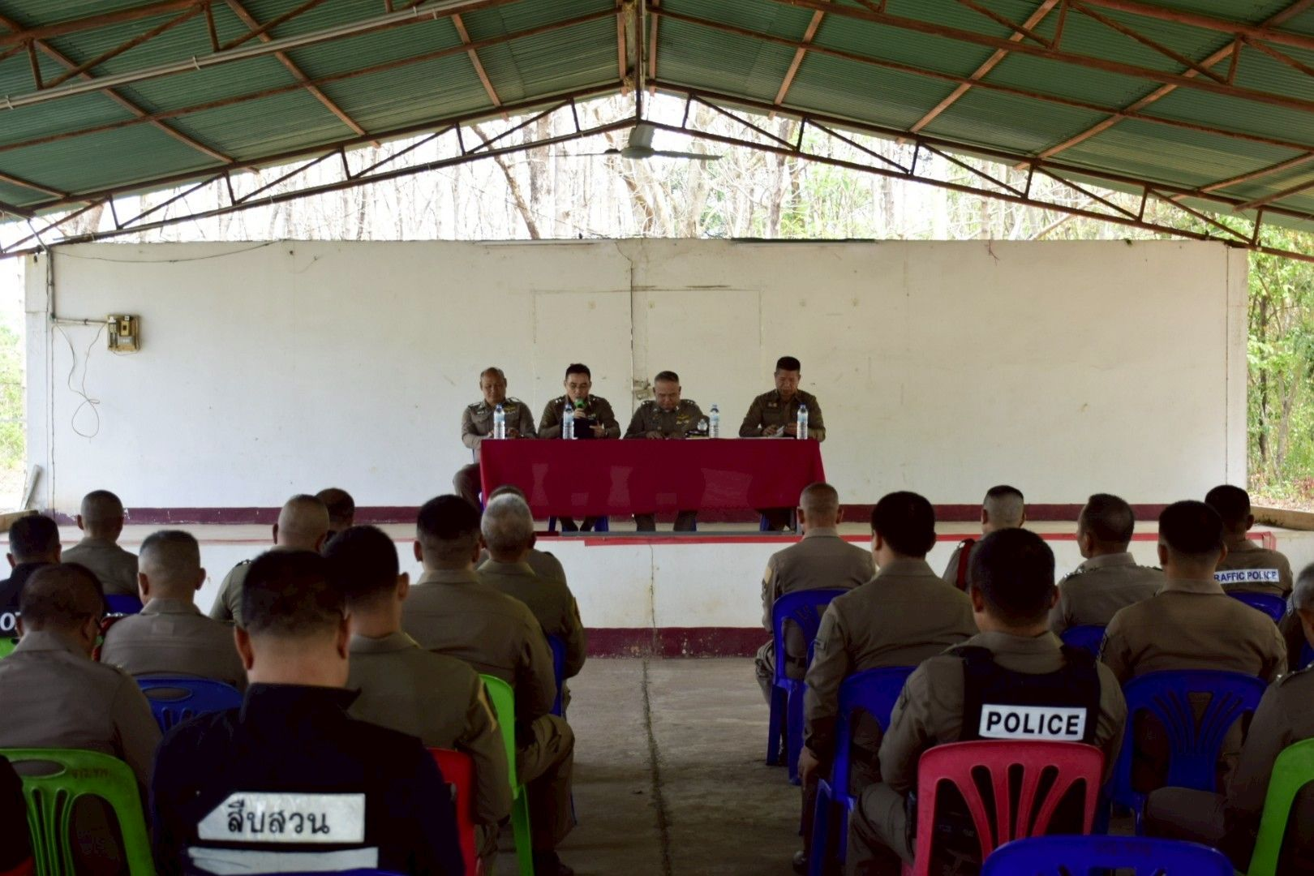

วันที่ ๑๔ กุมภาพันธ์ 256๘ เวลา 1๑.00 น. พ.ต.อ.ปัญญา มงคลการ ผกก.สภ.ไทยเจริญ มอบหมายให้ พ.ต.ท.ชาญศักดิ์ หลักคำ รอง ผกก.(สอบสวน)สภ.ไทยเจริญ ประชุมคณะกรรมการขับเคลื่อนฯ เพื่อศึกษาและวิเคราะห์กรอบการประเมิน และประเด็นที่สถานีตำรวจภูธรต้องปรับปรุงและพัฒนาโดยเร่งด่วน ในการเตรียมความพร้อมรับการประเมินฯ และกำหนดมาตรการ/กิจกรรม ในการดำเนินงานยกระดับคุณภาพการให้บริการ
2. แนวทางการยกระดับคุณธรรมและความโปร่งใสภายในหน่วยงาน
1) การพัฒนายกระดับการให้บริการ One Stop Service
การพัฒนาด้าน | ผลการดำเนินงาน
ป้ายประชาสัมพันธ์จุดบริการ/สอบถามความคืบหน้าการดำเนินคดี | 1. จุดประชาสัมพันธ์ต้องจัดให้มีเจ้าหน้าที่ประชาสัมพันธ์เพื่อติดต่อประสานงานในเบื้องต้น โดยกำหนดแผ่นป้ายแสดงตารางเวรผู้ปฏิบัติพร้อมเบอร์โทรศัพท์ที่สามารถติดต่อได้  2. จัดช่องทางที่สามารถให้ประชาชนสามารถสอบถามความคืบหน้าการดำเนินคดีได้ และมีการประชาสัมพันธ์ ในห้อง One Stop Service

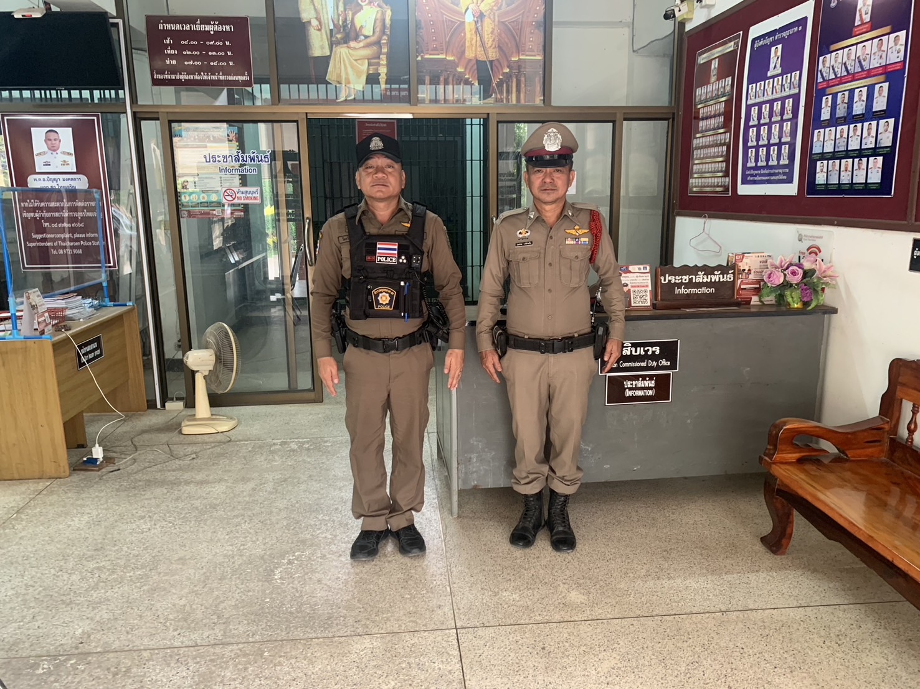

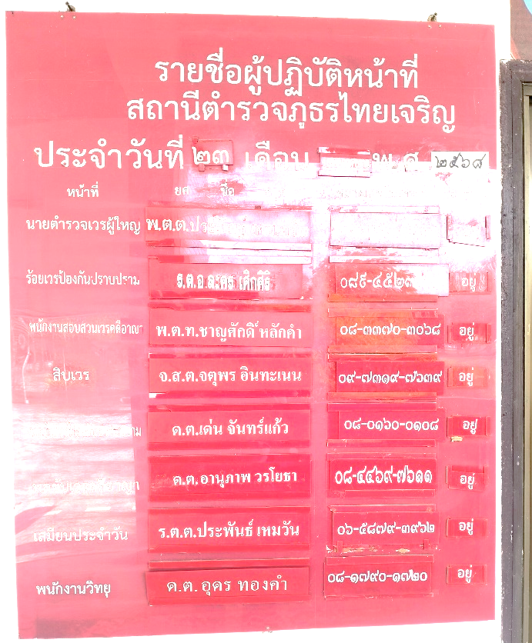
จัดเจ้าหน้าที่ประชาสัมพันธ์ ปฏิบัติหน้าที่ทุกวันเวลาราชการ ส่วนนอกเวลาราชการมอบสิบเวร เป็นผู้ปฏิบัติ โดยโต๊ะประชาสัมพันธ์ ตั้งอยู่หน้าศูนย์บริการประชาชน เป็นจุดแรกที่ประชาชนจะเห็นเมื่อมาติดต่อราชการบนสถานีตำรวจ

จัดทำแผ่นป้ายแสดงตารางเวรผู้ปฏิบัติพร้อมเบอร์โทรศัพท์ที่สามารถติดต่อได้ ติดตั้งบริเวณด้านหลังโต๊ะประชาสัมพันธ์ มองเห็นได้โดยง่าย

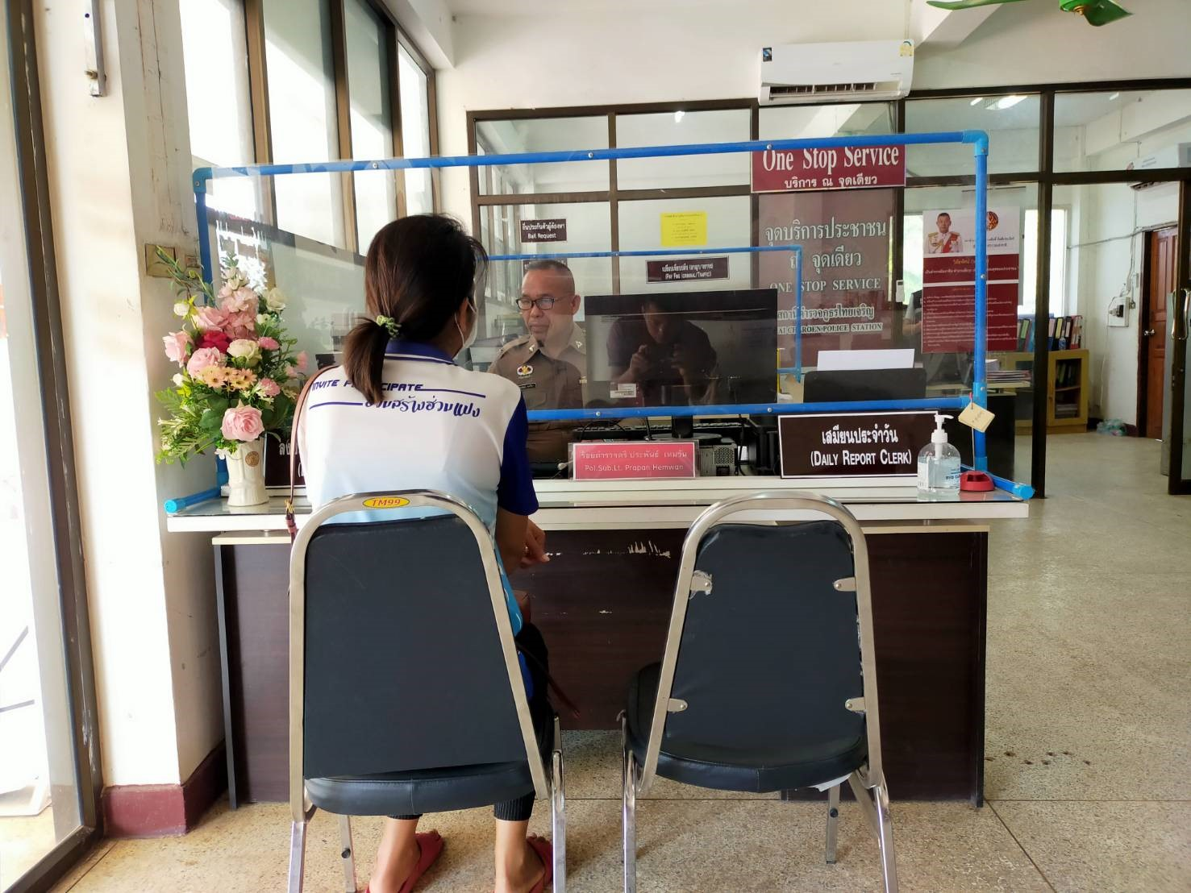

จัดจุดสอบถามความคืบหน้าการดำเนินคดี ไว้ในบริเวณศูนย์บริการประชาชน One Stop Service และสามารถติดตามได้ทางเว็บไซต์ สภ.ไทยเจริญ

การพัฒนาด้าน | ผลการดำเนินงาน
ภาพป้ายประชาสัมพันธ์จุดบริการ | ภาพป้ายประชาสัมพันธ์ต้องติดตั้งให้ประชาชน ได้เห็นชัดเจน เพื่อสามารถเข้าติดต่อราชการได้รวดเร็ว ที่จุด ห้อง One Stop Service

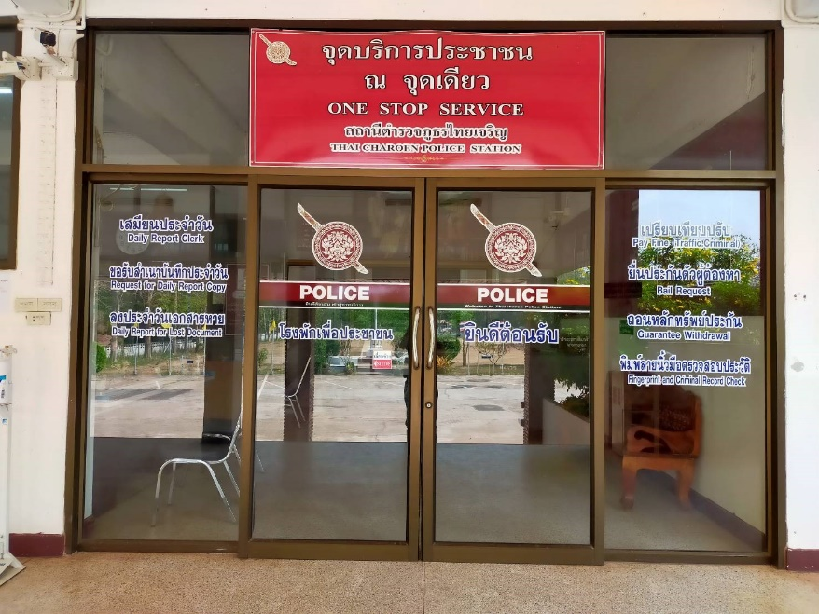
ศูนย์บริการประชาชน One Stop Service รวมงานบริการประชาชนไว้ในจุดเดียวกัน ได้แก่ แจ้งความร้องทุกข์ดำเนินคดี แจ้งเอกสารหาย แจ้งเป็นหลักฐาน เปรียบเทียบปรับ ประกันตัวผู้ต้องหา และ จุดสอบถาม ความคืบหน้าการดำเนินคดี เป็นต้น ป้ายประชาสัมพันธ์ มีขนาดใหญ่มองเห็นได้อย่างชัดเจน

การพัฒนาด้าน | ผลการดำเนินงาน
ป้ายพันธะสัญญา  (หมายเหตุ : ป้ายมีความสมบูรณ์ ไม่ชำรุด ปรับปรุงข้อมูลให้ทันสมัยอยู่เสมอ) | ต้องจัดให้มีป้ายพันธะสัญญาติดตั้งให้ประชาชนได้เห็นชัดเจนที่จุดห้อง One Stop Service และมีประชาสัมพันธ์ในเว็บไซต์ด้วย
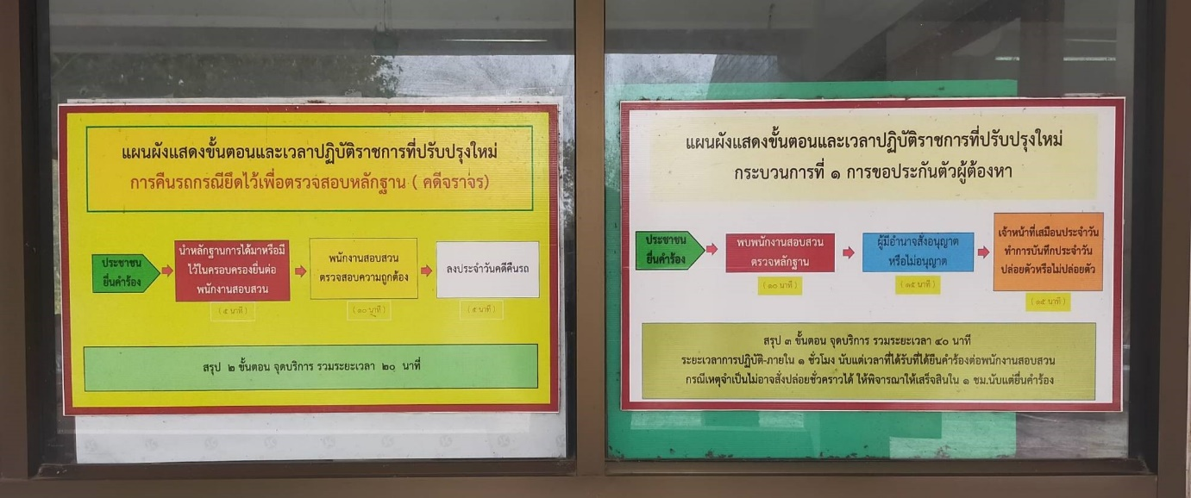
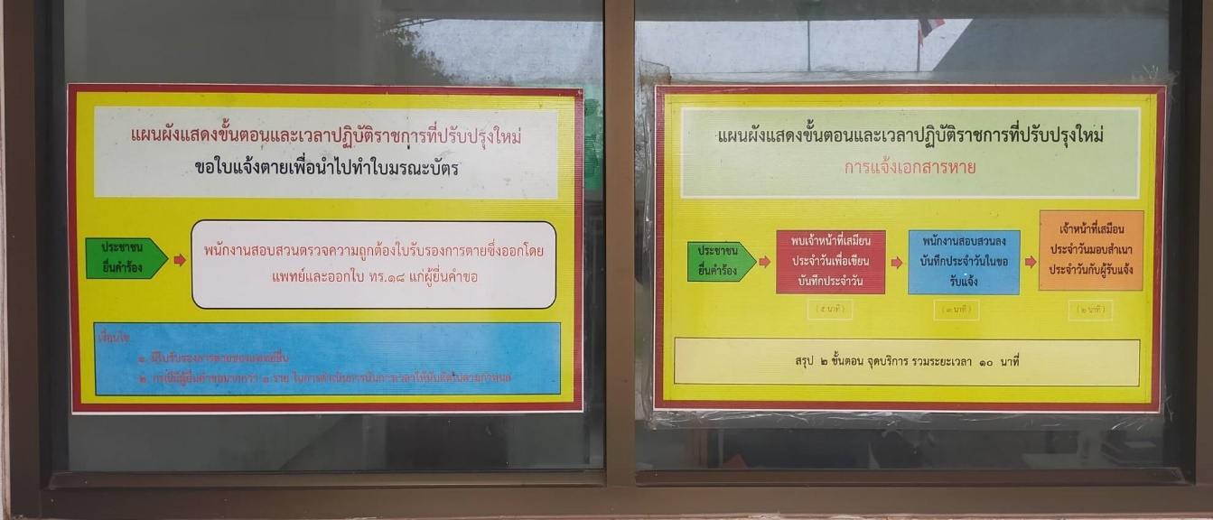
จัดทำป้ายพันธะสัญญาติดตั้งให้ประชาชนได้เห็นชัดเจน ที่จุดห้อง One Stop Service (บริเวณทางเข้า) และมีประชาสัมพันธ์ในเว็บไซต์
การพัฒนาด้าน |  | ผลการดำเนินงาน
ป้าย No Gift Policy |  | ต้องจัดให้มีป้าย No GiFt PoliCy ติดไว้ในจัดที่ประชาชนมองเห็นได้อย่างชัดเจน เพื่อแสดงเจตจำนงของหัวหน้าสถานีในการไม้รับของขวัญ ของกำนัล

จัดทำป้าย No GiFt PoliCy ติดไว้บริเวณด้านหน้าข้างโต๊ะประชาสัมพันธ์ ซึ่งเป็นจุดแรกที่ประชาชนได้เห็นเมื่อมาติดต่อราชการ บน สภ. เพื่อแสดงเจตจำนงของหัวหน้าสถานีในการไม้รับของขวัญของกำนัล
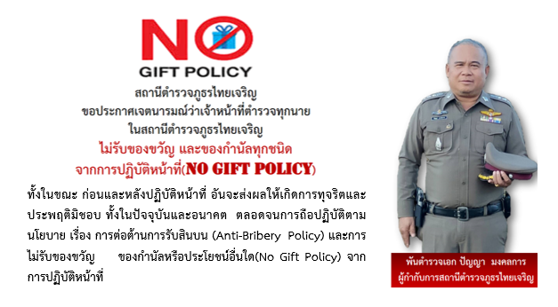

การพัฒนาด้าน | ผลการดำเนินงาน
ป้ายประชาสัมพันธ์ Download คู่มือการให้บริการ | จัดให้มีป้ายประชาสัมพันธ์ให้ประชาชน Download คู่มือการให้บริการ ติดที่จุดห้อง One Stop Service ให้ประชาชนทราบคู่มือประชาสัมพันธ์ในเว็บไซต์

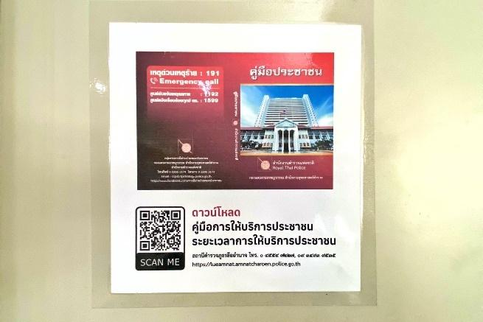
จัดทำป้ายประชาสัมพันธ์ให้ประชาชน Download คู่มือการให้บริการ ติดที่จุดห้อง One Stop Service จำนวน 2 จุด จุดแรก ข้างป้ายพันธะสัญญา จุดที่ 2 โต๊ะเขียนคำร้อง เพื่อให้ประชาชนทราบคู่มือ และประชาสัมพันธ์ในเว็บไซต์
การพัฒนาด้าน | ผลการดำเนินงาน
การจัดสิ่งอำนวยความสะดวกการให้บริการประชาชน | ณ จุดบริการ จัดบริการน้ำดื่ม สำหรับประชาชน มีที่นั่งพักระหว่างรอการติดต่อราชการ มีบริการอินเตอร์เน็ต Wifi ฟรี สำหรับประชาชน จุดบริการมีการติดตั้งให้รับชมช่องสถานีโทรทัศน์สำนักงานตำรวจแห่งชาติ เพื่อทราบข้อมูลข่าวสารของตำรวจ จัดห้องน้ำชาย หญิง และผู้พิการที่สะอาด และมีที่จอดรถสำหรับประชาชนผู้มาติดต่อราชการที่เพียงพอ

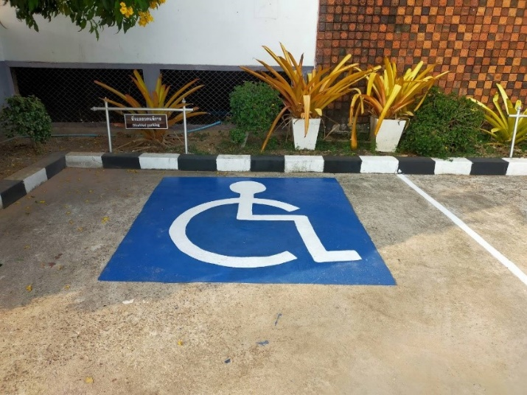
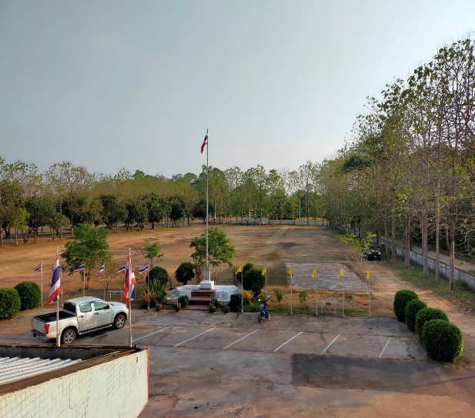

ที่จอดรถสำหรับประชาชนบริเวณด้านหน้า สภ. | ที่จอดรถผู้พิการ
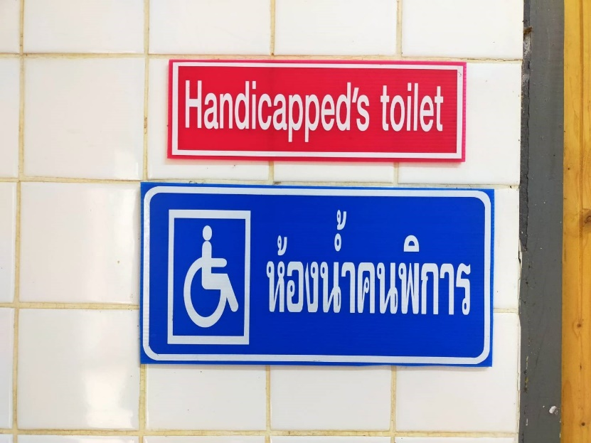
ห้องน้ำสำหรับผู้พิการ
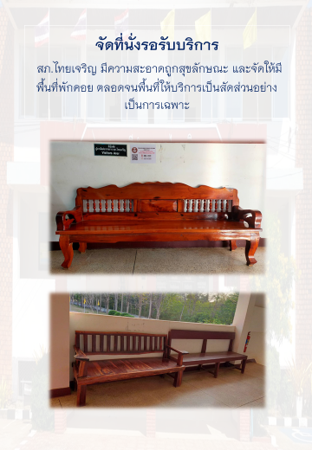

ที่พักนั่งรอสำหรับผู้มาใช้บริการ

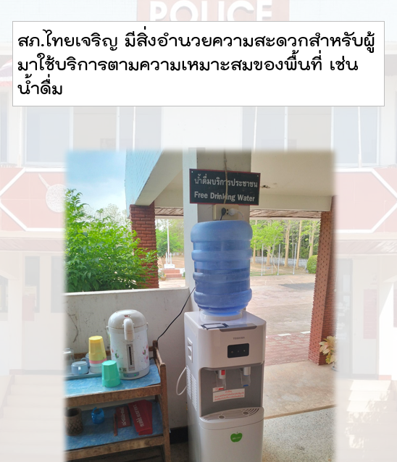

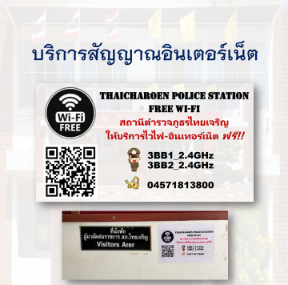
มีน้ำดื่ม ฟรีไวไฟ
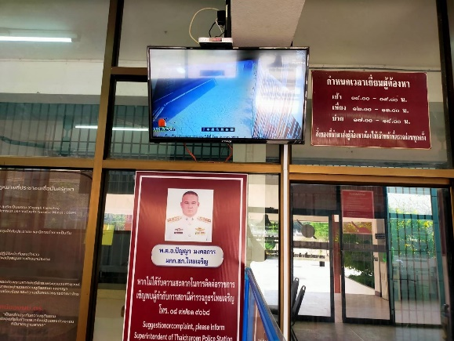 | 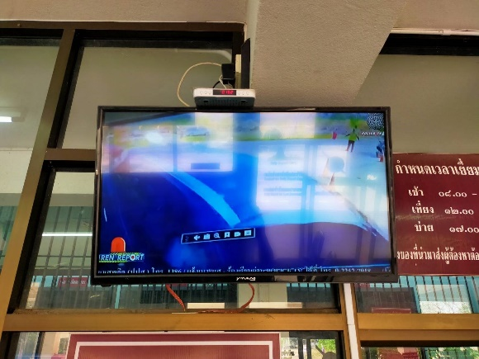
โทรทัศน์สถานีตำรวจแห่งชาติ POLICE TV
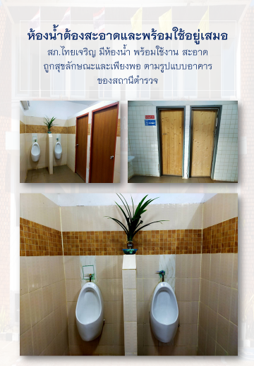
ห้องสุขาสะอาดแยกชายหญิงทั้งสองฝั่งอาคาร

๒) ยกระดับการเผยแพร่ข้อมูลสาธารณะ (OIT) ตามแบบตรวจสอบการเปิดเผยข้อมูลสาธารณะ

๒.๑) การจัดทำเว็บไซต์/ปรับปรุงข้อมูลให้เป็นปัจจุบัน

การพัฒนาด้าน | ผลการดำเนินงาน
เว็บไซต์ของสถานีตำรวจ | จัดทำเว็บไซต์หลักของสถานีตำรวจ  https://thaicharoen.yasothon.police.go.th
ปรับปรุงเว็บไซต์ | แต่ตั้งเจ้าหน้าที่ดูแลเว็บไซต์ของสถานีตำรวจ (Admin) ปรับปรุงข้อมูลให้เป็นปัจจุบัน เปิดเผยข้อมูลอย่างสม่ำเสมอ

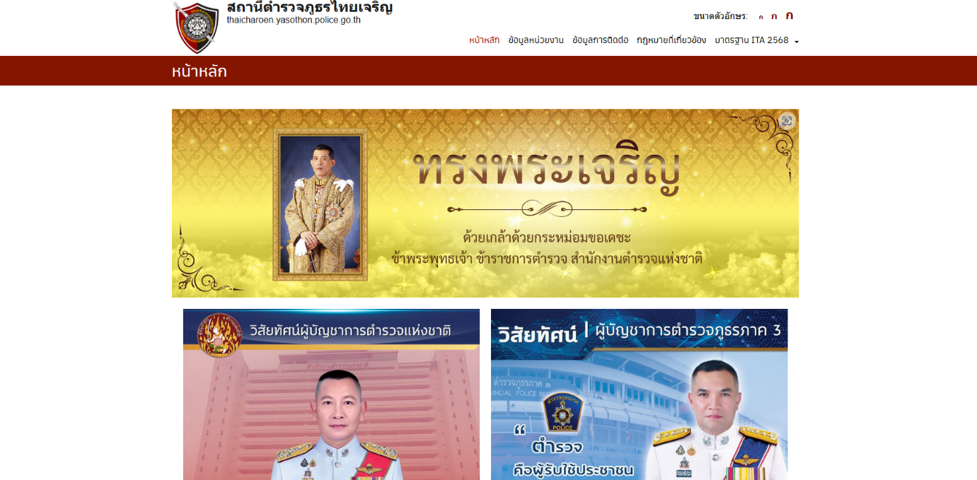

ตามคำสั่ง สภ.ไทยเจริญ ที่ 3๔๘/256๗ ลงวันที่ ๒๗ ธันวาคม 256๗ แต่งตั้ง คณะทำงานฝ่ายเทคโนโลยีสารสนเทศ ประกอบด้วย
1. พันตำรวจโท ปรีชา ปัญญาจิตร สารวัตรอำนวยการ หัวหน้าคณะทำงาน
2. ร้อยตำรวจตรี ชำนาญ สร้อยจักร์ รองสารวัตร(สายงานปฏิบัติการป้องกันปราบปราม) คณะทำงาน
3. สิบตำรวจตรี ศุภศร ทรงงาม ผู้บังคับหมู่(ทำหน้าที่ปฏิบัติการป้องกันปราบปราม) คณะทำงาน
อำนาจหน้าที่ เป็นผู้จัดทำ/ดูแลเว็บไซต์ของสถานีตำรวจภูธรไทยเจริญ นำเข้าข้อมูลต่าง ๆ ตอบคำถามประชาชนที่ติดต่อสอบถามผ่านช่องทางเว็บไซต์ และสื่อสังคมออนไลน์ต่าง ๆ ของสถานีตำรวจภูธรไทยเจริญ ให้ครบถ้วนตามกรอบแนวทางที่สำนักประเมินคุณธรรมและความโปร่งใสฯ กำหนด

๒.๒) การจัดทำข้อมูลสาธารณะตามเกณฑ์การประเมินและข้อมูลที่เกี่ยวข้องต่าง ๆ
รายละเอียดตามเว็บไซต์หลัก
2.3) การกำกับ ติดตาม การเผยแพร่ข้อมูลสาธารณะ

การพัฒนาด้าน | ผลการดำเนินงาน
กิจกรรมการประชุมมอบหมายผู้รับผิดชอบการยกระดับการเผยแพร่ข้อมูลสาธารณะ OIT | แต่งตั้งคณะทำงานตามคำสั่ง สภ.ไทยเจริญ  ที่ 3๔๘/256๗ ลงวันที่ ๒๗ ธันวาคม 256๗- ผนวก ค. คณะทำงานฝ่ายสารสนเทศ รับผิดชอบนำข้อมูลเข้าสู่เว็บไซต์  - ผนวก ข. มอบหมายผู้รับผิดชอบ O1-O25  ประชุมขับเคลื่อนการทำงานเดือนละ 1 ครั้ง
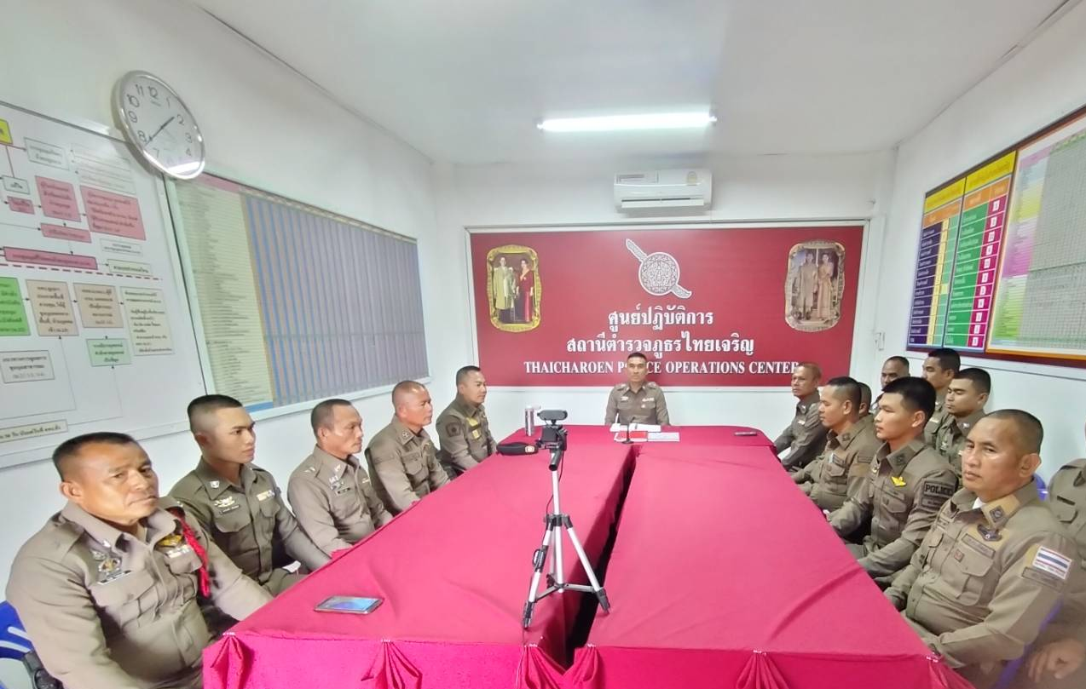

วันที่ ๒ กุมภาพันธ์ ๒๕๖๘ เวลา ๑๐.๐๐ น. พ.ต.อ.ปัญญา มงคลการ ผกก.สภ.ไทยเจริญ ประชุมคณะทำงานขับเคลื่อนในการยกระดับการประเมินคุณธรรมและความโปร่งใสของหน่วยงาน One Stop Service และ OIT ตัวแทนสายงานละ ๒ นาย เพื่อเตรียมการประเมิน IIT EIT และ OIT รวมทั้งศึกษาและวิเคราะห์กรอบการประเมิน และประเด็นที่สถานีตำรวจภูธรต้องปรับปรุงและพัฒนาโดยเร่งด่วนในการเตรียมความพร้อมรับการประเมินฯ และกำหนดมาตรการ/กิจกรรมในการดำเนินงานยกระดับคุณภาพการให้บริการ

การพัฒนาด้าน | ผลการดำเนินงาน
การกำกับติดตามการพัฒนา โดยหัวหน้าสถานี | 1. มีการอบรมให้ความรู้แก่เจ้าหน้าที่ผู้รับผิดชอบ  2. ประชุมขับเคลื่อนติดตามความคืบหน้าทุกเดือน  3. ติดตาม ตรวจสอบ การดำเนินการนำข้อมูลเข้าสู่ระบบบนเว็บไซต์หลักของ สภ. ของ Admin  4. อนุมัติหรือสั่งการแก้ไขการเผยแพร่ข้อมูลบนเว็บไซต์หลักของ สภ.

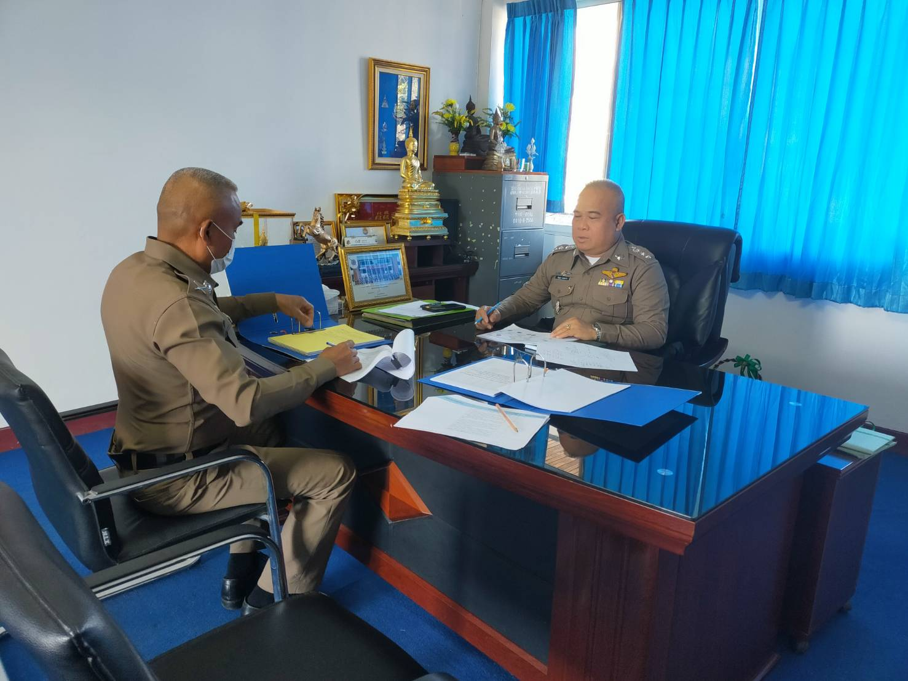

พ.ต.อ.ปัญญา มงคลการ ผกก.สภ.ไทยเจริญ กำชับ/ติดตามเจ้าหน้าที่เว็บไซต์
ให้ปรับปรุงข้อมูลบนเว็บไซต์ให้เป็นปัจจุบันและเปิดเผยข้อมูลอย่างเสมอ และครบทุกข้อ
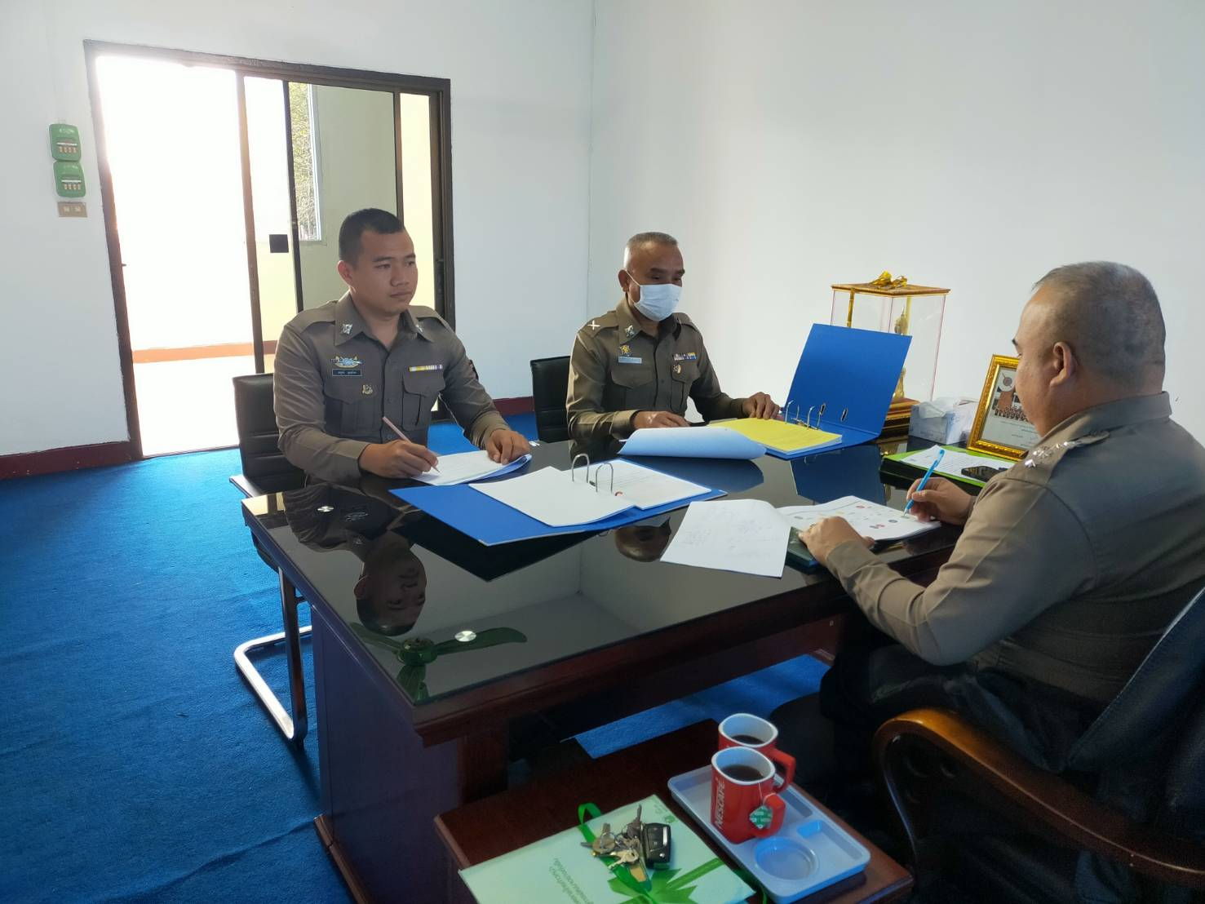
พ.ต.อ.ปัญญา มงคลการ ผกก.สภ.ไทยเจริญ อนุมัติหรือสั่งการแก้ไข การเปิดเผยข้อมูล (O1-O25) บนเว็บไซต์หลักของ สภ.ด้วยตนเอง


คำสั่งสถานีตำรวจภูธรไทยเจริญ
ที่ ๗๗/๒๕๖๘
เรื่อง แต่งตั้งคณะกรรมการดำเนินการในการขับเคลื่อนและกำกับติดตามการประเมินคุณธรรม และ
ความโปร่งใส ในการดำเนินงานของหน่วยงานภาครัฐ (Integrity & Transparency Assessment : ITA)
ของ สถานีตำรวจภูธรไทยเจริญ ประจำปีงบประมาณ พ.ศ. ๒๕๖๘
**************
ตามมติคณะรัฐมนตรี เมื่อวันที่ 4 มกราคม 2565 เห็นชอบให้หน่วยงานภาครัฐให้ความร่วมมือและเข้าร่วมประเมิน ITA ในปีงบประมาณ พ.ศ. 2565 – 2570 โดยการกำหนดกลุ่มเป้าหมายหน่วยงานภาครัฐที่เข้าร่วมการประเมิน แนวทางการประเมิน และเครื่องมือการประเมินให้เป็นไปตามที่สำนักงาน ป.ป.ช. กำหนด ประธานกรรมการป้องกันและปราบปรามการทุจริตแห่งชาติ มอบหมายให้สำนักประเมินคุณธรรมและความโปร่งใส ศึกษาแนวทางและหารือกับสำนักงานตำรวจแห่งชาติ ในการขยายการประเมินคุณธรรมและความโปร่งใสในการดำเนินงานของหน่วยงานภาครัฐ (Integrity & Transparency Assessment : ITA) ลงสู่ "สถานีตำรวจทุกแห่งทั่วประเทศ" เพื่อให้เกิดกลไกการมีส่วนร่วมและเกิดการป้องกันการทุจริตอย่างเป็นรูปธรรมที่ชัดเจน สำนักงานตำรวจแห่งชาติ ได้ให้ความเห็นชอบพร้อมร่วมมือและรับดำเนินการตามที่ สำนักงาน ป.ป.ช.เสนอ โดยเมื่อวันที่ 23 กรกฎาคม 2564 สำนักงาน ป.ป.ช. ได้ร่วมกับ สำนักงานตำรวจ แสดงเจตนารมณ์การขับเคลื่อน ITA ลงสู่ “สถานีตำรวจนครบาล” ทั้ง 88 แห่ง และมีการขยายผลการประเมินคุณธรรมและความโปร่งใสในการดำเนินงานของหน่วยงานภาครัฐ (Integrity & Transparency Assessment : TA) ไปยังสถานีตำรวจทั่วประเทศ ตั้งแต่ปีงบประมาณ พ.ศ. 2566
เพื่อให้การดำเนินงานการประเมินคุณธรรมและความโปร่งใสในการดำเนินงานเป็นไปด้วยความเรียบร้อย บรรลุเป้าหมายตามที่กำหนดไว้ จึงแต่งตั้ง คณะกรรมการดำเนินการในการขับเคลื่อนและกำกับติดตามการประเมินคุณธรรมและความโปร่งใส ในการดำเนินงานของหน่วยงานภาครัฐ (Integrity & Transparency Assessment : TA) สถานีตำรวจภูธรไทยเจริญ โดยมีองค์ประกอบและอำนาจหน้าที่ ดังนี้
1. องค์ประกอบ
๑.1 พันตำรวจเอก ปัญญา มงคลการ เป็นประธานกรรมการ
ผู้กำกับการ สถานีตำรวจภูธรไทยเจริญ
1.2 พันตำรวจโท ชาญศักดิ์ หลักคำ เป็นรองประธานกรรมการ
รองผู้กำกับการ(สอบสวน)สถานีตำรวจภูธรไทยเจริญ
1.3 พันตำรวจโท รณชัย พรมบุตร เป็นรองประธานกรรมการ
รองผู้กำกับการสืบสวน สถานีตำรวจภูธรไทยเจริญ
1.4 พันตำรวจโท สุระเมษฐ์ คำมะลุนพัฒนะกูล เป็นรองประธานกรรมการ
รองผู้กำกับการป้องกันปราบปราม สถานีตำรวจภูธรไทยเจริญ
1.5 พันตำรวจโท ปรีชา ปัญญาจิตร เป็น เลขานุการ
สารวัตรอำนวยการ สถานีตำรวจภูธรไทยเจริญ

2. อำนาจหน้าที่
2.1. วางกรอบแนวทางการดำเนินงาน การประเมินคุณธรรมและความโปร่งใส ในการดำเนินงานของหน่วยงานภาครัฐ (Integrity & Transparency Assessment : ITA) ของสถานีตำรวจภูธรไทยเจริญ ประจำปีงบประมาณ พ.ศ. ๒๕๖๘
2.๒ กำกับ ดูแล ตรวจสอบ และติดตามการประเมิน ให้เป็นไปตามกรอบการประเมินตามระยะเวลาที่กำหนด และเป็นไปตามหลักการทางวิชาการได้อย่างเป็นมาตรฐานเดียวกัน
2.๓ ผลักดันให้ปรับปรุงแก้ไขหรือการจัดกิจกรรมต่าง ๆ เพื่อส่งเสริมให้เกิดคุณธรรม มีความโปร่งใสและป้องกันการทุจริตในหน่วยงาน
2.๔ แต่งตั้งคณะทำงาน/มอบหมายเจ้าหน้าที่ของสถานีตำรวจภูธรไทยเจริญ ให้ดำเนินการตามขั้นตอนต่าง ๆ ภายในระยะเวลาที่กำหนด
2.5 ในการรายงานผลการปฏิบัติผ่านระบบ Police ITAP ให้หัวหน้าสถานีตำรวจ เป็นผู้บริหาร/ผู้ตรวจสอบ และสารวัตรอำนวยการ เป็นผู้ดูแลระบบ/ผู้ประสานงาน ลงชื่อเข้าใจงานตามชื่อผู้ใช้ และรหัสผ่านที่กำหนด
ทั้งนี้ ตั้งแต่บัดนี้เป็นต้นไป
สั่ง ณ วันที่ ๒๘ มีนาคม พ.ศ. ๒๕๖๘
พันตำรวจเอก
(ปัญญา มงคลการ)
ผู้กำกับการสถานีตำรวจภูธรไทยเจริญ

ผนวก ก. : คณะทำงานในการขับเคลื่อนและกำกับติดตามการประเมินคุณธรรม และความโปร่งใส ในการดำเนินงานของหน่วยงานภาครัฐ (Integrity & Transparency Assessment : ITA) ของ สถานีตำรวจภูธรไทยเจริญ ประจำปีงบประมาณ พ.ศ. 256๘
ประกอบ : คำสั่งสถานีตำรวจภูธรไทยเจริญ ที่ ๗๗/256๘ ลงวันที่ ๒๘ มีนาคม 256๘
เพื่อให้การดำเนินงานการประเมินคุณธรรมและความโปร่งใสในการดำเนินงานเป็นไปด้วยความเรียบร้อย บรรลุเป้าหมายตามที่กำหนดไว้ จึงแต่งตั้ง คณะทำงานการขับเคลื่อนและกำกับติดตามการประเมินคุณธรรมและความโปร่งใส ในการดำเนินงานของหน่วยงานภาครัฐ (Integrity & Transparency Assessment : TA) สถานีตำรวจภูธรไทยเจริญ โดยมีองค์ประกอบและอำนาจหน้าที่ ดังนี้
1. คณะทำงานฝ่ายอำนวยการ/ธุรการ ประกอบด้วย
1.1 พันตำรวจโท ปรีชา ปัญญาจิตร สารวัตรอำนวยการ หัวหน้าคณะทำงาน
1.2 ร้อยตำรวจตรี ชำนาญ สร้อยจักร์ ผู้บังคับหมู่(ทำหน้าที่ปฏิบัติการป้องกันปราบปราม) คณะทำงาน
1.3 สิบตำรวจตรี ศุภศร ทรงงาม รองสารวัตร(สายงานปฏิบัติการป้องกันปราบปราม) คณะทำงาน
1.4 สิบตำรวจตรี ภาณุ ศรีเนตร ผู้บังคับหมู่(ทำหน้าที่ปฏิบัติการป้องกันปราบปราม) คณะทำงาน

2. คณะทำงานฝ่ายป้องกันปราบปราม ประกอบด้วย
2.1 พันตำรวจโท ประดิษฐ์ เคนเครือ สารวัตรป้องกันปราบปราม หัวหน้าคณะทำงาน
2.2 ร้อยตำรวจเอก สานิตย์ แสวงหา รองสารวัตรป้องกันปราบปราม คณะทำงาน
2.3 ดาบตำรวจ ชูชาติ วงษ์ธนาชัย ผู้บังคับหมู่ งานป้องกันปราบปราม คณะทำงาน
2.4 จ่าสิบตำรวจ ชีวิน ศรีรัตน์ ผู้บังคับหมู่ งานป้องกันปราบปราม คณะทำงาน
2.5 สิบตำรวจตรี ภูมินทร์ สอนมณี ผู้บังคับหมู่ งานป้องกันปราบปราม คณะทำงาน

3. คณะทำงานฝ่ายจราจร ประกอบด้วย
3.1 พันตำรวจโท ประดิษฐ์ เคนเครือ สารวัตรป้องกันปราบปราม หัวหน้าคณะทำงาน
3.2 ร้อยตำรวจเอก ศักดา กองทอง รองสารวัตรจราจร คณะทำงาน
3.3 ดาบตำรวจ สมานศักดิ์ แก้วทอง ผู้บังคับหมู่ งานป้องกันปราบปราม คณะทำงาน
3.4 สิบตำรวจโท พงษ์ศิริ ภาวะดี ผู้บังคับหมู่ งานป้องกันปราบปราม คณะทำงาน
4. คณะทำงานฝ่ายสืบสวน ประกอบด้วย
4.1 พันตำรวจโท เฉลิม ธรรมแท้ สารวัตรสืบสวน หัวหน้าคณะทำงาน
4.2 ร้อยตำรวจเอก อาทิตย์ เที่ยงธรรม รองสารวัตรสืบสวน คณะทำงาน
4.3 ดาบตำรวจ สิทธิไกร กองศรีมา ผู้บังคับหมู่ งานป้องกันปราบปราม คณะทำงาน
4.4 สิบตำรวจโท ขจรศักดิ์ เศิกศิริ ผู้บังคับหมู่ งานป้องกันปราบปราม คณะทำงาน

5. คณะทำงานฝ่ายสอบสวน ประกอบด้วย
5.1 พันตำรวจโท กฤตบุญศิษฎ์ กกเปือย สารวัตรสอบสวน (หัวหน้าคดี) หัวหน้าคณะทำงาน
5.2 ร้อยตำรวจเอก สมาน บุญลาม รองสารวัตร(สอบสวน) คณะทำงาน
5.3 ร้อยตำรวจตรี สุขสวัสดิ์ แก้วทอง รองสารวัตรสายงานปฏิบัติการป้องกันปราบปราม คณะทำงาน
5.4 สิบตำรวจโท สุจินดา มุ่งผล ผู้บังคับหมู่ งานป้องกันปราบปราม คณะทำงาน
5.5 สิบตำรวจตรี ดวงประทีป เครื่องจันทร์ ผู้บังคับหมู่(ผู้ช่วยพนักงานสอบสวน) คณะทำงาน

6. คณะทำงานฝ่ายเทคโนโลยีสารสนเทศ ประกอบด้วย
๖.1 พันตำรวจโท ปรีชา ปัญญาจิตร สารวัตรอำนวยการ หัวหน้าคณะทำงาน
๖.2 ร้อยตำรวจตรี ชำนาญ สร้อยจักร์ รองสารวัตร(สายงานปฏิบัติการป้องกันปราบปราม) คณะทำงาน
๖.3 สิบตำรวจตรี ศุภศร ทรงงาม ผู้บังคับหมู่(ทำหน้าที่ปฏิบัติการป้องกันปราบปราม) คณะทำงาน
อำนาจหน้าที่ เป็นผู้จัดทำ/ดูแลเว็บไซต์ของสถานีตำรวจภูธรไทยเจริญ นำเข้าข้อมูลต่าง ๆ ตอบคำถามประชาชนที่ติดต่อสอบถามผ่านช่องทางเว็บไซต์ และสื่อสังคมออนไลน์ต่าง ๆ ของสถานีตำรวจภูธรไทยเจริญ ให้ครบถ้วนตามกรอบแนวทางที่สำนักประเมินคุณธรรมและความโปร่งใสฯ กำหนด

อำนาจหน้าที่ของคณะทำงานตามข้อ 1-6
1) ร่วมกับข้าราชการตำรวจในสังกัดที่มีคุณสมบัติตามที่กำหนด ทำการประเมินตามแบบวัด ผู้มีส่วนได้เสียภายใน (IIT) ให้ครบตามกลุ่มตัวอย่างที่กำหนด
2) ประชาสัมพันธ์เพื่อให้ผู้รับบริการหรือติดต่อราชการกับหน่วย ได้มีโอกาสเข้ามามีส่วนร่วมสะท้อนความคิดเห็นต่อการปฏิบัติราชการของหน่วย ตามแบบวัดผู้มีส่วนได้เสียภายนอก (EIT)
3) รับผิดชอบจัดเตรียมและนำส่งข้อมูลในหน้าที่รับผิดชอบให้ฝ่ายเทคโนโลยีสารสนเทศ ซึ่งมีหน้าที่จัดเว็บไซต์ และนำข้อมูลเข้าสู่เว็บไซต์ เพื่อเปิดเผยข้อมูลตามแบบวัดการเปิดเผยข้อมูลสาธารณะ (OIT) ตามประเด็นการประเมินใน ผนวก ข. ภายในกรอบระยะเวลาที่กำหนด
4) หน้าที่อื่น ๆที่ผู้บังคับบัญชามอบหมาย
สั่ง ณ วันที่ ๒๘ มีนาคม พ.ศ. ๒๕๖๘
พันตำรวจเอก
(ปัญญา มงคลการ)
ผู้กำกับการสถานีตำรวจภูธรไทยเจริญ

ผนวก ข. : การมอบหมายความรับผิดชอบของคณะทำงาน
ประกอบ : คำสั่งสถานีตำรวจภูธรไทยเจริญ ที่ ๗๗/๒๕๖๘ ลงวันที่ ๒๘ มีนาคม ๒๕๖๘

ประเด็นการประเมิน | คณะทำงานที่รับผิดชอบ
ประเด็นการประเมิน | 1 | 2 | 3 | 4 | 5 | 6
ประเด็นการประเมิน | อก. | ปป. | จร. | สส. | ส. | ทน.
IIT | /
EIT | / | / | / | / | /
O1 โครงสร้าง อัตรากำลังและข้อมูลผู้บริหาร | /
O2 อำนาจหน้าที่และพื้นที่รับผิดชอบ | /
O3 กฎหมายที่เกี่ยวข้อง |  |  |  |  | /
O4 ข้อมูลคณะกรรมการตรวจสอบและติดตามการบริหารงานตำรวจ (กต.ตร.) ของสถานีตำรวจ | /
O5 ข้อมูลการติดต่อและช่องทาง |  |  |  |  |  | /
O6 การประชาสัมพันธ์ข้อมูล ผลการดำเนินงาน |  |  |  |  |  | /
O7 รายงานการปฏิบัติราชการประจำเดือน | / | / | / | / | /
O8 คู่มือการปฏิบัติงานของเจ้าหน้าที่ | /
O9 คู่มือการให้บริการประชาชน | /
O10 E-Service |  |  |  |  |  | /
O11 ข้อมูลผลการดำเนินงานในเชิงสถิติ | / |  | /
O12 แผนการใช้จ่ายงบประมาณประจำปี รายงานผลการใช้จ่ายงบประมาณประจำปี | /
O13 ข้อมูลเงินกองทุนเพื่อการสืบสวนและสอบสวนคดีอาญา | / |  |  | /
O14 ประกาศต่างๆเกี่ยวกับการจัดซื้อจัดจ้าง | /
O15 สรุปผลการจัดซื้อจัดจ้างรายเดือน | /
O16 หลักเกณฑ์การบริการและพัฒนากำลังพล | /
O17 ช่องทางการแจ้งเรื่องร้องเรียนการทุจริต ข้อมูลเชิงสถิติเรื่องร้องเรียนการทุจริต | /
O18 ประกาศนโยบายต่อต้านการรับสินบน (Anti-Bibery Policy) | /
O19 การมีส่วนร่วมของหัวหน้าสถานีตำรวจ | /
O20 การประเมินความเสี่ยงต่อการรับสินบน | / | / | / | / | /
O21 การรายงานผลการดำเนินการเพื่อจัดการความเสี่ยงต่อการรับสินบน | / | / | / | / | /
O22 คู่มือหรือแนวทางการปฏิบัติตามมาตรฐานทางจริยธรรม | /
O23 การจัดการทรัพย์สินของราชการ ของบริจาค การจัดเก็บของกลาง และแนวทางการนำไปปฏิบัติ | / |  |  |  | /
ผนวก ข. : การมอบหมายความรับผิดชอบของคณะทำงาน

ประเด็นการประเมิน | คณะทำงานที่รับผิดชอบ
ประเด็นการประเมิน | 1 | 2 | 3 | 4 | 5 | 6
ประเด็นการประเมิน | อก. | ปป. | จร. | สส. | สส. | ทน.
O24 มาตรการยกระดับคุณธรรมและความโปร่งใสภายในหน่วยงาน | /
O25 การรายงานผลการดำเนินการตามมาตรการยกระดับคุณธรรมและความโปร่งใสภายในหน่วยงาน | /

พันตำรวจเอก
(ปัญญา มงคลการ)
ผู้กำกับการสถานีตำรวจภูธรไทยเจริญ

